Сегодня реальность во многом заменяется виртуальным миром. Мы знакомимся, общаемся и играем в Интернете; у нас есть друзья, с которыми в настоящей жизни мы никогда не встречались, но доверяемся таким людям больше, чем близким. Мы создаем своего виртуального (информационного) прототипа на страничках в социальных сетях, выкладывая информацию о себе.
Используя электронное пространство, мы полагаем, что это безопасно, потому что мы делимся всего лишь информацией о себе и к нашей обычной жизни вроде бы это не относится.
Но на самом деле границы между абстрактной категорией «информация» и реальным человеком носителем этой информации стираются.
Информация о человеке, его персональные данные сегодня превратились в дорогой товар, который используется по-разному:
- кто-то использует эти данные для того, чтобы при помощи рекламы продать вам какую-то вещь;
- кому-то вы просто не нравитесь, и в Интернете вас могут пытаться оскорбить, очернить, выставить вас в дурном свете, создать плохую репутацию и сделать изгоем в обществе;
- с помощью ваших персональных данных мошенники, воры, могут украсть ваши деньги, шантажировать вас и заставлять совершать какие-то действия;
- и многое другое.
Поэтому защита личной информации может приравниваться к защите реальной личности. И важно в первую очередь научиться правильно, безопасно обращаться со своими персональными данными.

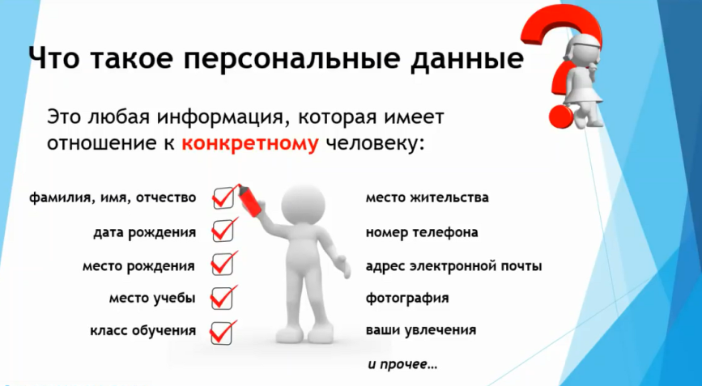
Персональные данные представляют собой информацию о конкретном человеке. Это те данные, которые позволяют нам узнать человека в толпе, идентифицировать и определить как конкретную личность.
Таких идентифицирующих данных огромное множество, к ним относятся:
фамилия, имя, отчество, дата рождения, место рождения, место жительства, номер телефона, адрес электронной почты, фотография, возраст и пр.
Так, если мы кому-то скажем, свои фамилию, имя, отчество и адрес места жительства, то нас вполне можно будет опознать как конкретное лицо. Но если мы исключим из этого набора данных фамилию или адрес места жительства, то понять, о каком человеке идет речь будет невозможно.
Получается, что персональные данные - это не просто ваши фамилия или имя, персональные данные - это набор данных, их совокупность, которые позволяют идентифицировать вас.
В целом можно сказать, что персональные данные – это совокупность данных, которые необходимы и достаточны для идентификации какого-то человека.

К специальным персональным данным относятся:
расовая или национальная принадлежность, политические взгляды, религиозные или философские убеждения, состояние здоровья и пр.
Таким образом, специальные данные характеризуют наши взгляды, убеждения, мировоззрение, они определяют нашу социальную принадлежность к определенным группам. Например, человек может сказать: я демократ или я христианин. По таким данным можно сформировать представление о человеке.
Следует заметить, что приведенный перечень персональных данных не является исчерпывающим и может включать в себя еще множество иных идентификационных данных.

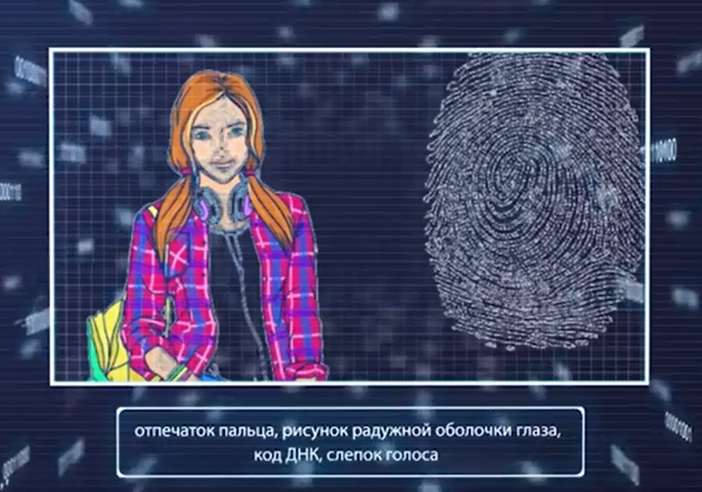
Биометрические персональные данные представляют собой сведения о наших биологических особенностях. Эти данные уникальны, принадлежат только одному человеку и никогда не повторяются.
Биометрические данные заложены в нас от рождения самой природой, они никем не присваиваются, это просто закодированная информация о человеке, которую люди научились считывать. К таким данным относятся:
отпечаток пальца, рисунок радужной оболочки глаза, код ДНК, слепок голоса и пр.
Набор цифр как персональные данные
Существуют персональные данные, которые представляют собой набор цифр. Благодаря такому набору цифр нас можно определить как конкретного человека, установить нашу личность.
Такими персональными данными являются: номер и серия паспорта, страховой номер индивидуального лицевого счета (СНИЛС), индивидуальный номер налогоплательщика (ИНН), номер банковского счета, номер банковской карты.
Такие «кодовые данные» представляют собой некий набор зашифрованной информации о человеке. Шифрование этих данных может производиться государством. Например, когда ребенку исполняется 14 лет, ему выдают паспорт в ФМС. Такой паспорт содержит серию и номер, а также иную информацию. Шифрование может производиться банковской организацией, например, номер банковской карты тоже индивидуальный, он не повторяется и принадлежит исключительно держателю банковской карты.
Каждое наше действие, совершаемое в сети Интернет, оставляет определенный цифровой след.
Такие следы оставляет информация, которую вы добровольно размещаете в сети Интернет, например, фотографии в социальных сетях, высказывания на форумах, «лайки» новостей и многое другое.
Кроме того, цифровые следы оставляет та информация, о наличии которой вы можете и не подозревать, например, информация о посещенных сайтах, о совершенных покупках, о вашем географическом месторасположении и пр.
Если обработать всю эту информацию, то получится очень точный портрет («профайл»), который можно использовать для принятия решений в отношении конкретного человека. Например, направить ему адресную рекламу в соответствии с предпочтениями, «лайками» или отказать в поступлении на работу и пр.

Сегодня информационные технологии позволяют обрабатывать и анализировать огромные объемы данных для выявления новой информации, представляющей ценность для принятия различных решений.
Представьте себе данные о следах всех пользователей сети Интернет России или другой страны, которые они оставили за последние 10 лет.
Этот колоссальный объем информации, подлежащий обработке и анализу, получил название Big Data или Большие данные.
При этом Большие данные получают не только благодаря Вашим цифровым следам, их добывают из иных источников, например, с помощью датчиков погоды или геолокационных систем.

